COLEGIO NUESTRO TIEMPO - R.B.D.: 14.507-6

Guía de trabajo
Grafo motricidad
Pre- kínder
Semana 1
Nombre del alumno (a): ____________________________________________________________

1.- Colorea de color amarillo (tratando de respetar los márgenes), el animalito más grande.
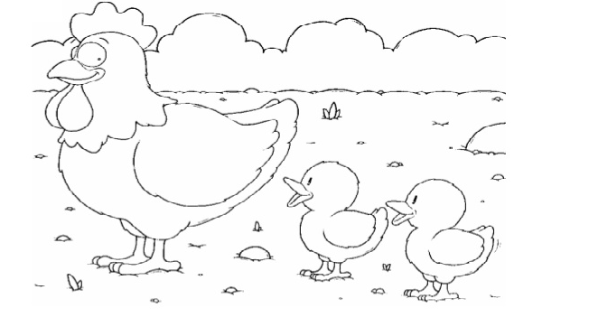
2.- Colorea (tratando de respetar los márgenes) la pelota más chica.

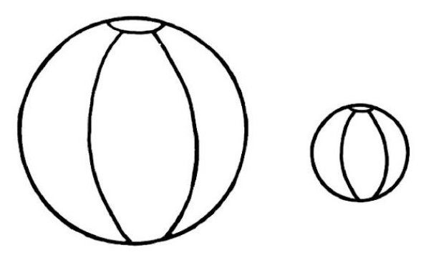
- 3.- Repasa con lápices de colores a elección los trazos rectos que guían a la estrella con su regalo.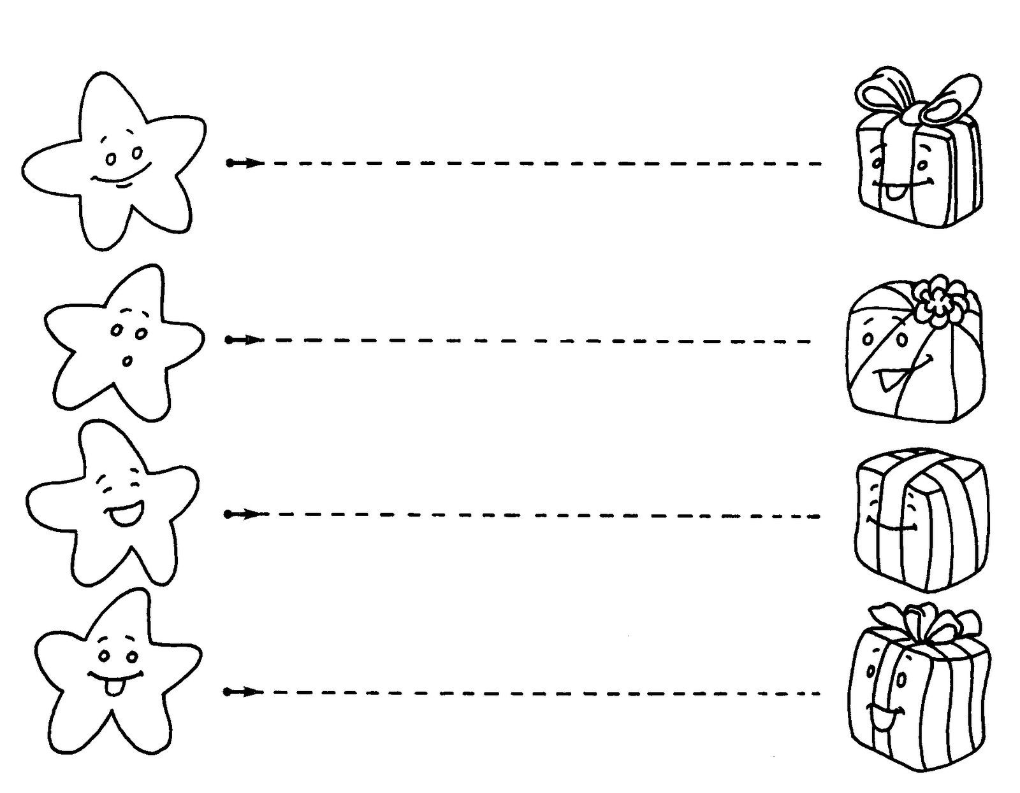

4.- Colorea el tronco de color café luego dibuja las hojitas que faltan al árbol, en dirección vertical hacia abajo.

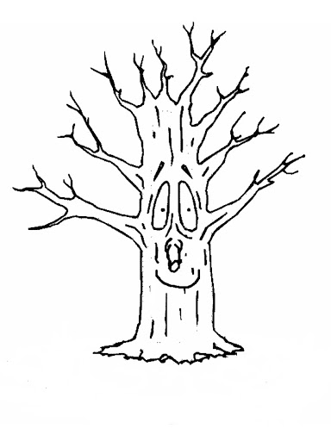

5.- Repasa las líneas segmentadas para completar los caminos de cada animalito.

- 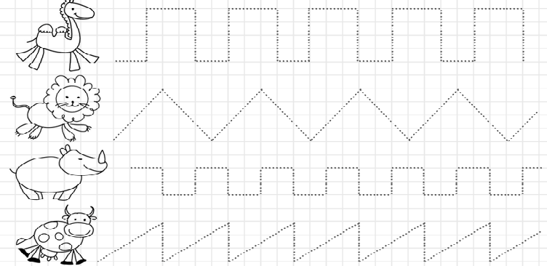

6.- Repasa las líneas segmentadas para completar las brochas, luego pinta.

